Şiir Antoloji Yayınları Tanıtım Bülteni
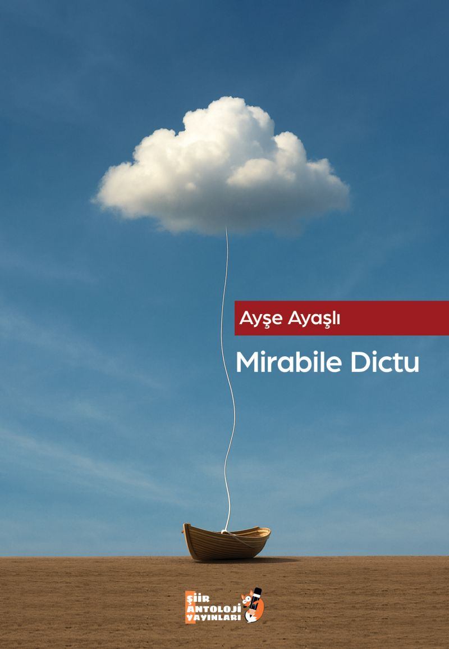 | Eser Adı: Mirabile Dictu  Yazar Adı: Ayşe Ayaşlı  Cilt Bilgisi: AMERİKAN  Kitap Dili: Türkçe  Eser Tipi: Orjinal  İç Sayfa: 2. HAMUR SB 60  Kapak: BRISTOL AMERİKAN 230  Yan Kapak: YOK  Selefon Türü: MAT SELEFON  Basım Tarihi: 2025  Sayfa Sayısı: 57  Kitap Boyutları: 135 X 195 mm  ISBN No: 9786259373126  Etiket Fiyatı: 300,00 TL  Kurucu: Emrah Çelik  Yayın Danışmanı: Fatih Can  Editör Görevlisi: Ahmet Güler  Mizanpajcı: Baran Ekber  Kapak Grafikeri: Merve Ökten
Kitap Tanıtım Yazısı : (Arka Kapak)

“Nedir bu Mirabile Dictu?” diye sorulacak olursa; “söylemesi harika”, “anlatması hayret verici” olarak çevrilebilir fakat ben “akıllara zarar” olarak Türkçeleştirmeyi seçiyorum.
Bugüne kadar okuduğum tüm yazar ve şairlerden süzülenleri, hislerimi, kendi yaşanmışlıklarımla harmanlayıp sizlere kelimelerle sunmaktır dileğim.
Şimdi artık her biri, başka başka zihinlerde pıtrak gibi açmak üzere sizlerindir…
Kitabın detay sayfasına buradan ulaşabilirsiniz :
https://www.vernokitap.com/kitaplar/ayse-ayasli-mirabile-dictu-5346.html
Şiir Antoloji Yayınları

